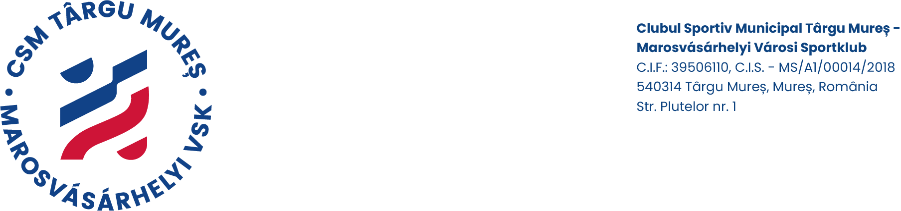

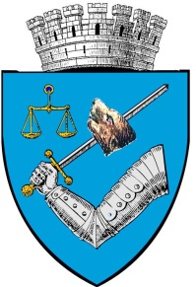

MUNICIPIUL TÂRGU MUREŞ
ROMÂNIA – 540026 Târgu Mureş, Piaţa Victoriei nr. 3

Tel: 00-40-265-268.330
e-mail: primar@tirgumures.ro, www.tirgumures.ro

Nr. ___________ din ___________________ 2026
Inițiator,
Primar
Soós Zoltán

REFERAT DE APROBARE

privind modificarea art. 1 din Hotărârea Consiliului Local al Municipiului Târgu Mureș nr. 273 din 28 noiembrie 2024 privind aprobarea numirii membrilor în Comitetul director al Clubului Sportiv Municipal Târgu Mureș – Marosvásárhelyi Városi Sportklub

Prin Hotărârea Consiliului Local al Municipiului Târgu Mureș nr. 273 din 28 noiembrie 2024 a fost aprobată numirea membrilor în Comitetul director al Clubului Sportiv Municipal Târgu Mureș – Marosvásárhelyi Városi Sportklub, printre aceștia fiind desemnat și domnul Csiki Zsolt, în calitate de consilier local.
Având în vedere demisia domnului Csiki Zsolt din funcția de consilier local, înregistrată la Municipiul Târgu Mureș sub nr. 45.280/21.09.2026, precum și Hotărârea Consiliului Local nr. 237 din 24 septembrie 2026, prin care s-a constatat încetarea de drept a mandatului acestuia, începând cu data de 18 septembrie 2026, se impune actualizarea componenței Comitetului director al Clubului Sportiv Municipal Târgu Mureș.
Potrivit prevederilor art. 12 alin. (1) din Regulamentul de organizare și funcționare al Clubului Sportiv Municipal Târgu Mureș – Marosvásárhelyi Városi Sportklub, aprobat prin Hotărârea Consiliului Local nr. 186 din 25 iunie 2026, Comitetul director este alcătuit dintr-un număr de până la 9 membri, dintre care 5 membri din partea Consiliului Local al Municipiului Târgu Mureș.
Întrucât domnul Csiki Zsolt nu mai deține calitatea de consilier local, se impune modificarea corespunzătoare a Hotărârii Consiliului Local nr. 273/2024, în vederea desemnării unui alt consilier local în Comitetul director al Clubului Sportiv Municipal Târgu Mureș.
Prezenta propunere are în vedere prevederile Legii nr. 69/2000 a educației fizice și sportului, ale O.U.G. nr. 38/2017 pentru modificarea și completarea Legii educației fizice și sportului nr. 69/2000, ale H.G. nr. 1447/2007 privind aprobarea Normelor financiare pentru activitatea sportivă, ale Legii nr. 273/2006 privind finanțele publice locale, precum și prevederile Legii nr. 24/2000 privind normele de tehnică legislativă pentru elaborarea actelor normative, republicată, cu modificările și completările ulterioare.
Față de cele prezentate, în temeiul prevederilor O.U.G. nr. 57/2019 privind Codul administrativ, cu modificările și completările ulterioare, propunem spre analiză, dezbatere și aprobare proiectul de hotărâre privind modificarea art. 1 din Hotărârea Consiliului Local al Municipiului Târgu Mureș nr. 273 din 28 noiembrie 2024 privind aprobarea numirii membrilor în Comitetul director al Clubului Sportiv Municipal Târgu Mureș – Marosvásárhelyi Városi Sportklub.

Aviz favorabil al
Clubului Sportiv Municipal Târgu Mureș- Marosvásárhelyi Városi Sportklub
Director
Szászgáspár Barnabás


R O M Â N I A
JUDEŢUL MUREŞ
CONSILIUL LOCAL AL MUNICIPIULUI TÂRGU MUREŞ
Proiect
Iniţiator
PRIMAR
SOÓS ZOLTÁN

H O T Ă R Â R E A nr. ______
din _____________________ 2026

privind modificarea art. 1 din Hotărârea Consiliului Local al Municipiului Târgu Mureș nr. 273 din 28 noiembrie 2024 privind aprobarea numirii membrilor în Comitetul director al Clubului Sportiv Municipal Târgu Mureș – Marosvásárhelyi Városi Sportklub

Consiliul Local al Municipiului Târgu Mureș, întrunit în ședință ordinară de lucru,
Având în vedere:
Referatul de aprobare nr. 3313 din 09.10.2026, inițiat de Primarul Municipiului Târgu Mureș, prin Clubul Sportiv Municipiul Târgu Mureş- Marosvásárhelyi Városi Sportklub, privind modificarea art. 1 din Hotărârea Consiliului Local al Municipiului Târgu Mureș nr. 273 din 28 noiembrie 2024 privind aprobarea numirii membrilor în Comitetul director al Clubului Sportiv Municipal Târgu Mureș – Marosvásárhelyi Városi Sportklub
- Hotărârea Consiliului Local nr. 237 din 24 septembrie 2026 privind constatarea încetării de drept a mandatului de consilier local al domnului Csiki Zsolt;
- Hotărârea Consiliului Local nr. 273 din 28 noiembrie 2024 privind aprobarea numirii membrilor în Comitetul director al Clubului Sportiv Municipal Târgu Mureș – Marosvásárhelyi Városi Sportklub;
- Hotărârea Consiliului Local nr. 186 din 25 iunie 2026 privind aprobarea Organigramei, a Statului de funcții și a Regulamentului de organizare și funcționare ale Clubului Sportiv Municipal Târgu Mureș – Marosvásárhelyi Városi Sportklub;
- Raportul de specialitate nr. .................. al Direcției Juridice, Contencios Administrativ și Administrație Publică Locală;
- Rapoartele comisiilor de specialitate din cadrul Consiliului Local al Municipiului Târgu Mureș;
În conformitate cu prevederile:
- Legii nr. 69/2000 a educației fizice și sportului, ale O.U.G. nr.38/2017 privind modificarea și completarea Legii educației fizice și sportului nr.69/2000, ale H.G. nr. 1447/2007 privind aprobarea Normelor financiare pentru activitatea sportivă și ale Legii nr.273/2006 privind finanțele publice locale;
- Legii nr. 24/2000 privind normele de tehnică legislativă pentru elaborarea actelor normative, republicată și actualizată;
- Art. 12 alin. (1) din Regulamentul de organizare și funcționare al Clubului Sportiv Municipal Târgu Mureș, aprobat prin HCL nr. 186/25.06.2026;
În temeiul prevederilor art. 127, art. 129 alin. (1), alin. (14), 196 alin. (1) lit. a) și art. 243 alin. (1) lit. a) din O.U.G. nr. 57/2019 privind Codul administrativ, cu modificările și completările ulterioare,

Hotărăște:

Art. 1. Se aprobă modificarea art. 1 din Hotărârea Consiliului Local al Municipiului Târgu Mureș nr. 273 din 28 noiembrie 2024 privind aprobarea numirii membrilor în Comitetul director al Clubului Sportiv Municipal Târgu Mureș – Marosvásárhelyi Városi Sportklub, în sensul că domnul Csiki Zsolt – consilier local se înlocuiește cu domnul/doamna ................................ – consilier local, în calitate de membru al Comitetului director al Clubului Sportiv Municipal Târgu Mureș – Marosvásárhelyi Városi Sportklub.
Art. 2. Celelalte prevederi ale Hotărârii Consiliului Local nr. 273 din 28 noiembrie 2024 rămân neschimbate.
Art. 3. Cu aducerea la îndeplinire a prevederilor prezentei hotărâri se încredințează Clubul Sportiv Municipal Târgu Mureș – Marosvásárhelyi Városi Sportklub.
Art. 4. În conformitate cu prevederile art. 252 alin. (1) lit. c) și ale art. 255 din O.U.G. nr. 57/2019 privind Codul administrativ, precum și ale art. 3 alin. (1) din Legea nr. 554/2004 a contenciosului administrativ, prezenta hotărâre se înaintează Prefectului Județului Mureș pentru exercitarea controlului de legalitate.
Art. 5. Prezenta hotărâre se comunică:
- Clubului Sportiv Municipal Târgu Mureș – Marosvásárhelyi Városi Sportklub;
- Persoanei desemnate la art. 1;

Viză de legalitate,
Secretarul general al Municipiului Târgu Mureș,
Bordi Kinga

